1. Melbourne Convention and Exhibition Centre (MCEC)
Australiens största och mest internationella konferens- och mässanläggning.
- Stad: Melbourne
- Kapacitet: upp till 35 000+ personer
- Över 70 000 m² eventyta
- Ett av Asien–Stillahavsregionens starkaste MICE-centers
- Väldigt stark inom internationella kongresser, expo och corporate events.
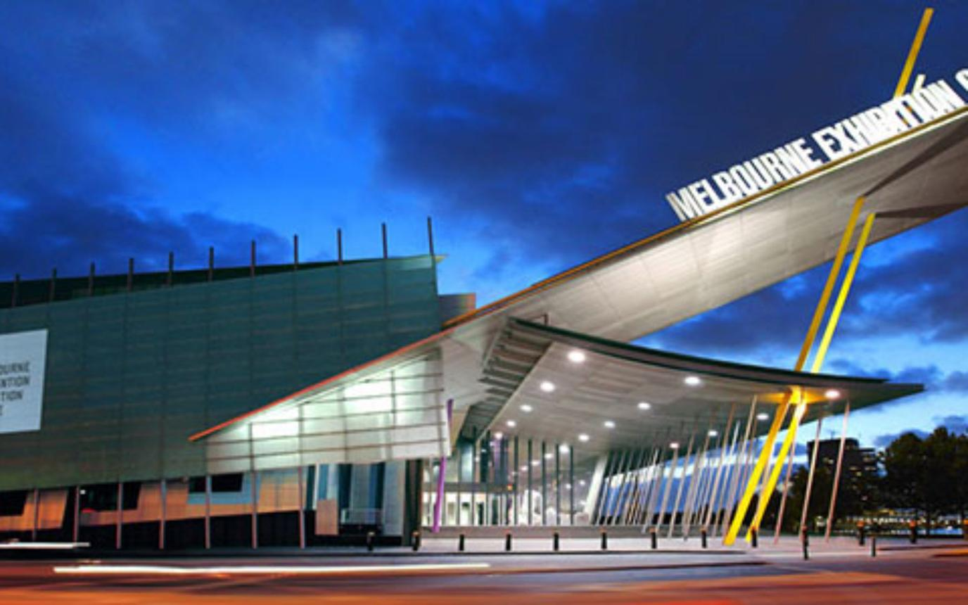
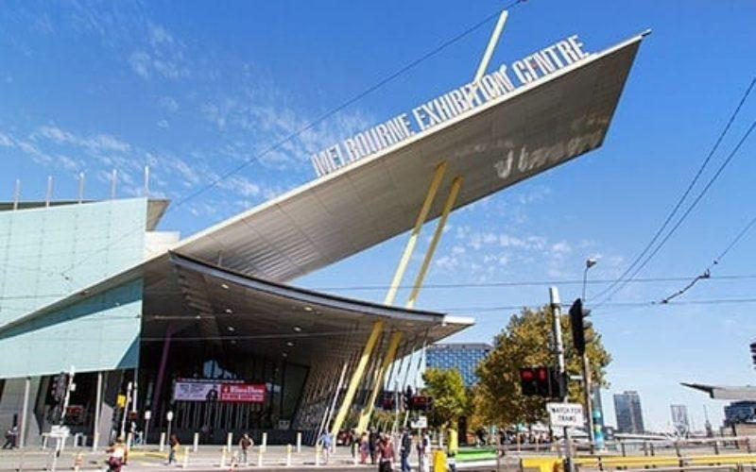
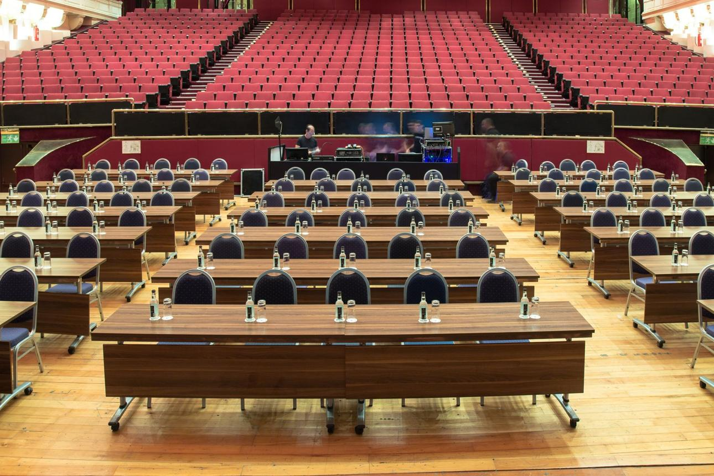
6

2. ICC Sydney (International Convention Centre Sydney)
En av världens mest moderna konferensanläggningar.
- Stad: Sydney
- Kapacitet: upp till 35 000+ personer
- Premiumläge i Darling Harbour
- Stora auditoriums, expohallar och konferensytor
- Väldigt stark inom internationella kongresser och high-end corporate events.
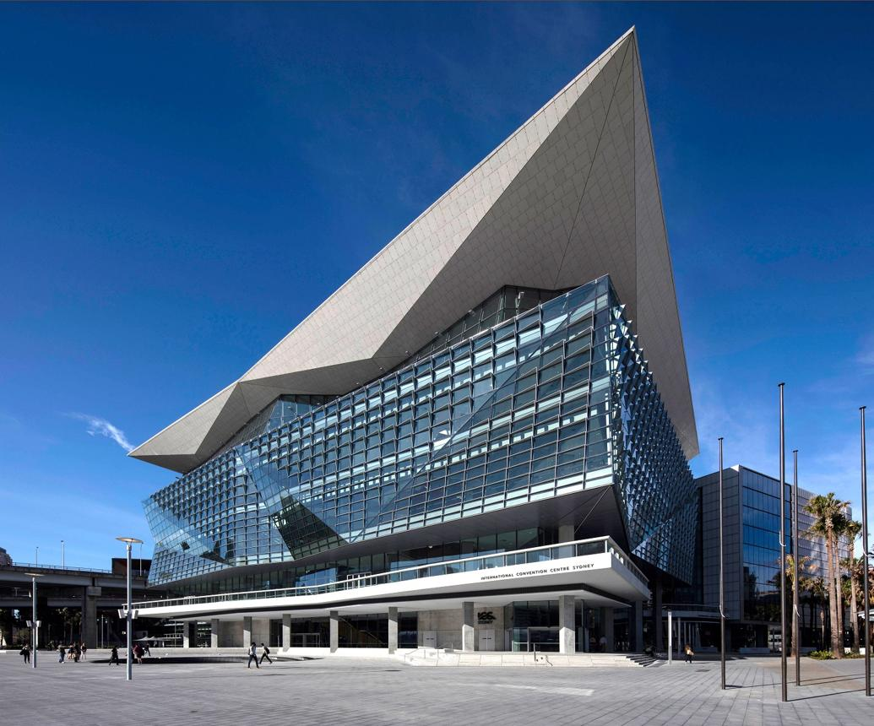
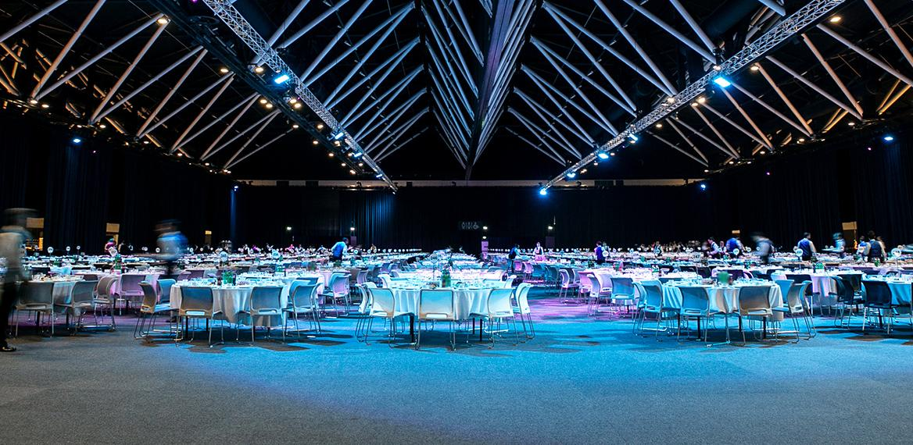
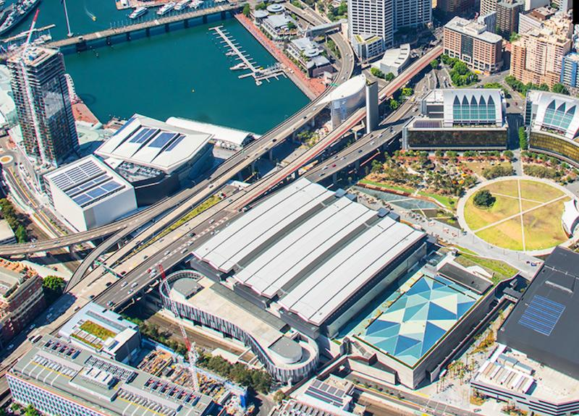
6

3. Brisbane Convention & Exhibition Centre (BCEC)
En av Australiens mest prisbelönta konferensanläggningar.
- Stad: Brisbane
- Kapacitet: upp till 25 000+ personer
- Flera stora auditoriums och konferensrum
- Väldigt stark inom internationella kongresser, business events och expo.
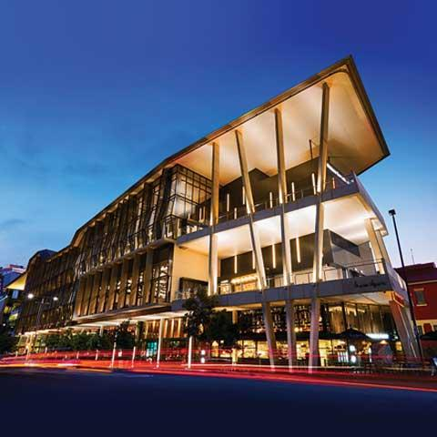
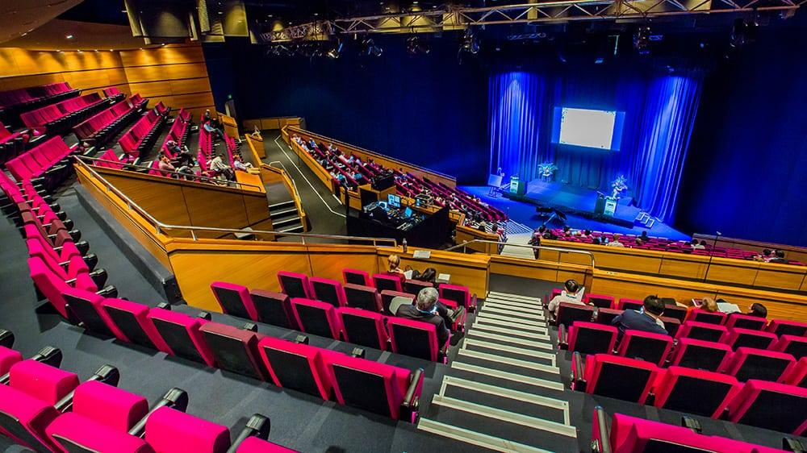
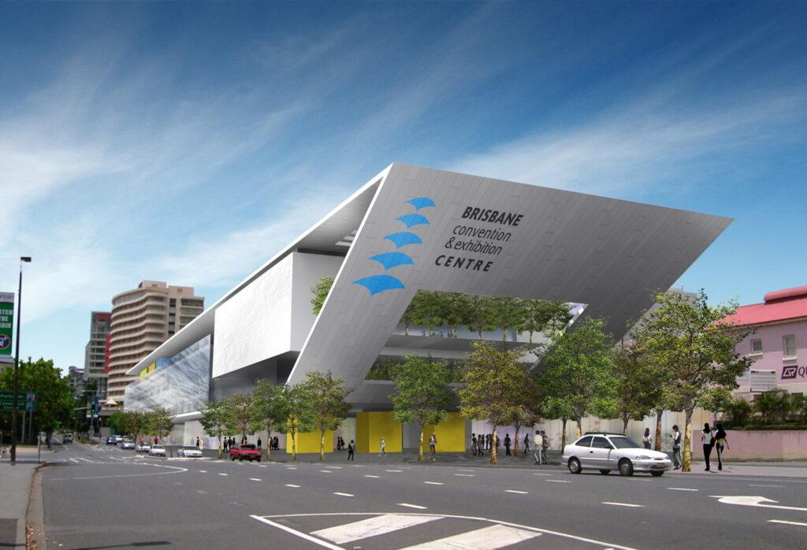
6

4. Adelaide Convention Centre
En av Australiens mest moderna och arkitektoniskt imponerande konferensvenues.
- Stad: Adelaide
- Kapacitet: upp till 20 000+ personer
- Premiumläge vid floden Torrens
- Väldigt stark inom internationella konferenser, innovation och corporate events.
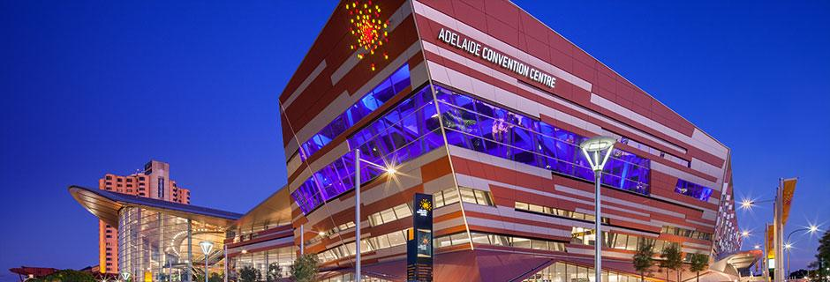
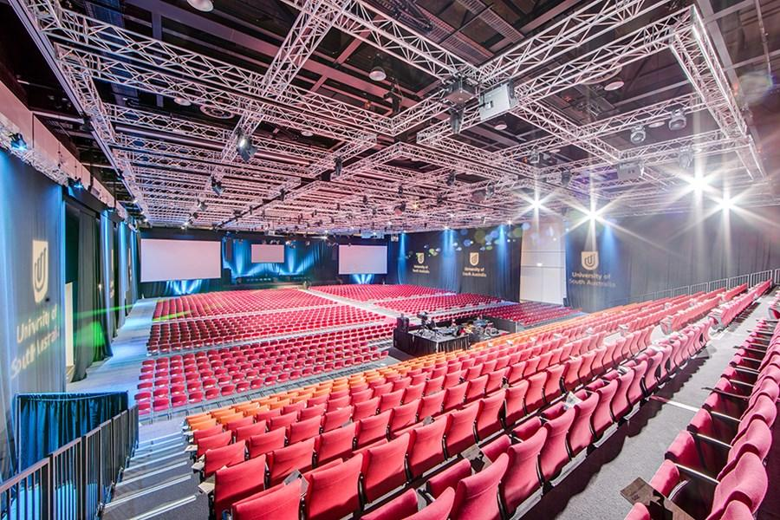
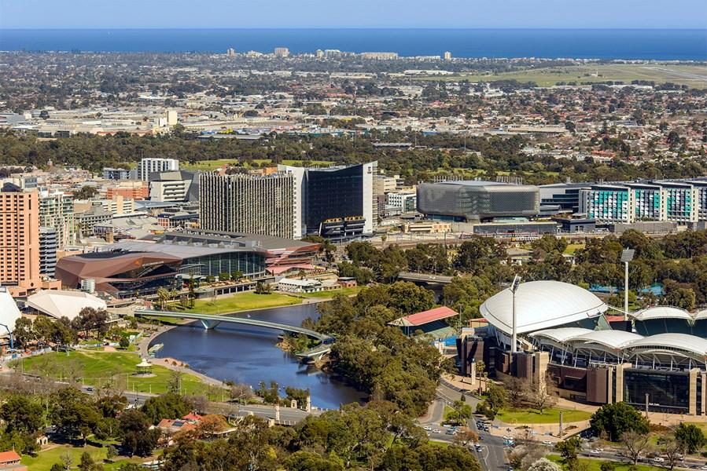
6

5. Perth Convention and Exhibition Centre (PCEC)
Västra Australiens största konferens- och eventanläggning.
- Stad: Perth
- Kapacitet: upp till 23 000+ personer
- Moderna konferensytor och expohallar
- Väldigt stark inom internationella konferenser, mining/energy events och corporate gatherings.
